### **第一次使用git**

当第一次接触git是从工程开始的时候，你可能需要这里的帮助

#### **下载**

1. 申请一个git账号（必须要认证邮箱，只有认证邮箱才可以上传你的代码）
2. 接受项目建立者的邀请

从Git上下载你要进行编码的项目，（项目为空时也要操作）   
1) 找到 Git Repositories打开   
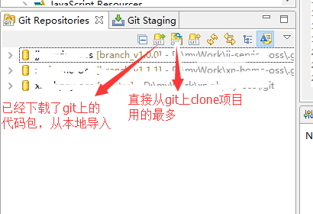

2) 选择你要下载的项目复制他的clone地址，双击上图用的最多的小图标   
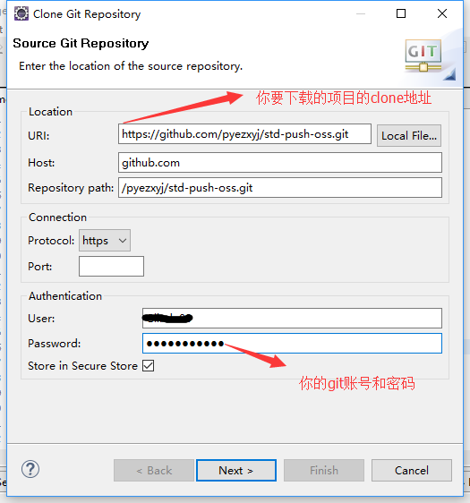

3) 选择你需要的版本号   
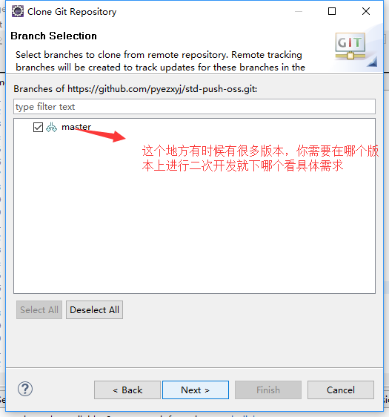

4) 选择保存地址   
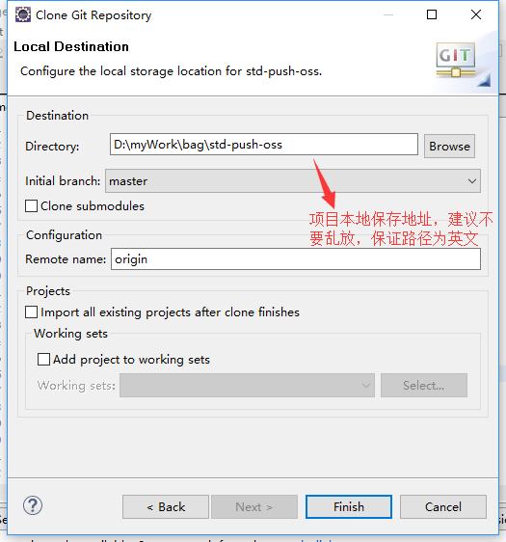

#### **导入**

第一步导入成为一个project

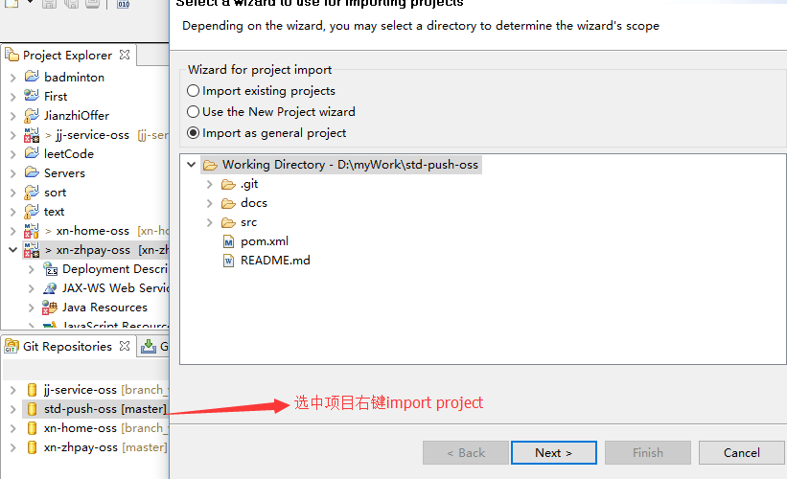

* 1. 选中项目右键->Configure->Convert to Maven Project
  2. 选中项目右键->Configure->Convert to Facted From…   
     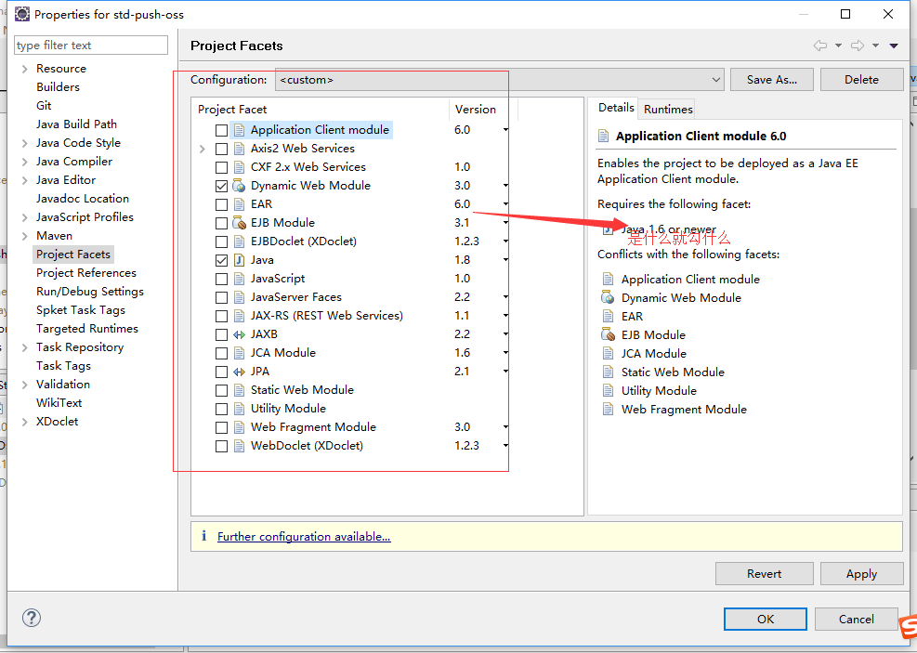  
     第二步和第三步顺序不要反，反了之后会增加自己工作量，还容易出错
  3. 到这里项目看上去已经什么都不缺了，但是你会发现运行不起来，因为工程运行路径和Maven路径还未添加。选中项目右键->Properties   
     